Конспект прогулки в старшей группе на тему:
«По следам осени»

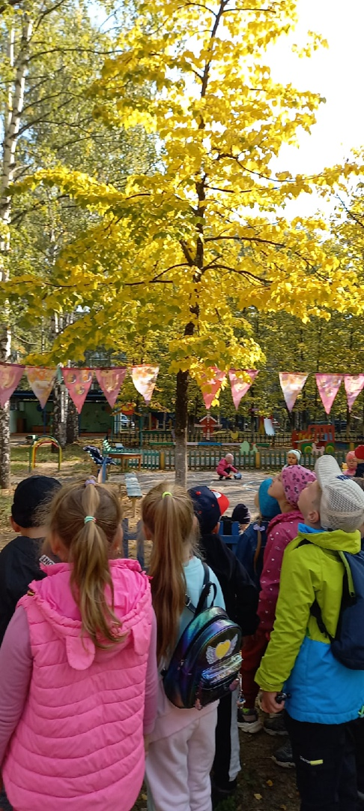

Воспитатель: МБДОУ
«Детский сад 133»
Соколова О.М

2022.г

Цель: Создание условий для закрепления представлений детей о характерных признаках осени и осенних явлениях.
Задачи:
- Развивать умение детей называть приметы осени, изменения в природе, используя образные слова и выражения, внимание, связную речь (словарь: черешок, кромка)
- Закрепить умения устанавливать связь между признаками в природе и умения отстаивать свою точку зрения, делать выводы (рассуждать, доказывать, выстраивать предложения, устанавливать причинно-следственные связи.
- Исследовать природное явление листопад, строение листа.
- Воспитывать любознательность, умение взаимодействовать друг с другом.
Приёмы: решение проблемной ситуации, пояснения, действия моторного характера
Используемые формы организации познавательной деятельности детей:
групповая, подгрупповая и индивидуальная
Оборудование и материал:
Колокольчик, тайное письмо, карта маршрута, кленовые листья с приметами и пословицами, лупы, цветные мелки, листы с заданиями «Находилки».
Предварительная работа:
• На прогулке наблюдать за тем, как опадают листья с деревьев.
• Сбор листьев разной формы и окраски.
• Беседы об осени;
• Чтение художественной литературы.
Рассказы: В.В. Волина «Голубые потоки весны», В. Бианки «Прилет, пролет, отлет», Е. Чарушин «Лисята», Г. Скребицкий «Четыре художника», «Весна»,Г.Снегирев «Ласточка», В.Бианки «Лесные домишки», Г. Снегирев «Первое солнышко», Ф. Тютчев «Весенние воды», «Зима недаром злится», А. Прокофьев «Грачи».Стихи: Е. Авдиенко «Воробей», С. Дрожжин «Зима сменяется весною», А. Фет «Весна», Е. Баратынский «Весна! Весна! Как высоко…», Н. Железкова «На лесной проталинке
• Разучивание стихов и поговорок об осени;
• Пение песен об осени и слушание музыки;
• Рассматривание иллюстраций и фотографий с изображением осенней природы;
• Рисование на занятиях по ИЗО деятельности и самостоятельной художественной деятельности различных деревьев;
• Работа с бумагой и природным материалом.
• Наблюдение за деревьями на прогулке;
• Поделки из природного материала;
Ожидаемый результат:
Дети с интересом участвуют в проведении исследований, наблюдают, делают выводы. Умеют рассуждать, доказывать, выстраивать предложение, устанавливая причинно-следственные связи. Активно и доброжелательно взаимодействуют со взрослыми и сверстниками в решении игровых, познавательных, творческих задач.
Ход прогулки
Во время сбора на прогулку дети находят конверт.
Письмо в конверте и карта – план. В письме Лесовичок предлагает детям отправиться в путешествие по следам осени, выполнить задания и поиграть в веселые игры.(выход на площадку)
Воспитатель: - Вы любите путешествовать? Нас приглашает Лесовичок отправиться в путешествие по следам осени и выполнить задания. Давайте закроем глазки - 1,2,3 – волшебство скорей приди. ( Прилетает листочек с заданием).
Первое задание - назовите приметы осени, которые определяют время года?
- день короче, а ночь длиннее;
- на деревьях и кустах желтеют листья, они опадают, начинается листопад.
- небо серое, хмурое;
- часто идут дожди;
- перелетные птицы улетают на юг;
- дикие звери делают запасы на зиму, утепляют свои шубки, и некоторые ложатся в спячку;
- люди надевают демисезонную одежду;
-собирают урожай овощей, фруктов и зерна;
Какие осенние месяца вы знаете? сентябрь, октябрь, ноябрь:
1.Сентябрь – рябинник. Как вы думаете, почему его называли рябинником? (потому что в это время появляется рябина).
2.Октябрь – листопадник (потому что опадают листья).
3.Ноябрь – зимник (становится холодно, как зимой).
Воспитатель: Молодцы ребята первое задание мы выполнили.
- Отправляемся в путь. А на чем можно отправиться в путешествие? Нам подскажет загадка: «Не ёж, а пыхтит, не змея, а ползет» (поезд).
Так на чем же отправимся в путешествие? Кто управляет поездом?
Что нужно машинисту взять в дорогу, чтобы не уйти от маршрута? (рассматривание карты маршрута).
Остановка (листок с заданием лежит на лавочке)

2 задание - «Закончи предложение»
Воспитатель: У меня есть вот такой красивый мешочек (показ). Хотите узнать, что в нем?
Воспитатель вынимает из мешка мячик.
Дидактическая игра «Закончи предложение». Предложить детям встать по кругу, поиграть с мячом и закончить предложение.
- Листья желтеют и … (опадают).
- Птицы улетают в теплые … (края).
- Насекомые прячутся от … (холода).
- Люди собирают богатый … (урожай).
- Деревья стоят … (голые).
- Дикие животные осенью … (линяют).
- Люди одеваются в теплую … (одежду).
- День становиться …(короче)
- Ночь становиться …(длиннее)
- Молодцы, всё верно. А теперь я предлагаю поиграть.
П/ игра «У медведя во бору»
Ход игры: На одной стороне площадки проводится черта – это опушка леса. За чертой, на расстоянии 2-3 шагов, очерчивается место для медведя. На противоположном конце площадки обозначается линия «дом» детей. Воспитатель назначает одного из играющих медведем (можно выбрать считалкой), остальные играющие – дети, они находятся дома.
Воспитатель говорит: «Идите гулять». Дети направляются к опушке леса, собирают грибы – имитируют соответствующие движения – и произносят:
«У медведя во бору
Грибы, ягоды беру,
А медведь не спит
И на нас рычит».
Медведь с рычанием поднимается, дети убегают. Медведь старается их поймать (коснуться). Пойманного ребенка он отводит к себе в «бор».Игра возобновляется. После того как медведь поймал 2-3 детей, назначается или выбирается другой медведь.
Воспитатель: - Молодцы ребята, поехали дальше.
Остановка третье задание - «Опыты»
Исследование №1 (нарисована лупа и лист).
Воспитатель: -А, как вы ребята думаете, зачем дереву нужны листья?
Дети: Листья не только украшают дерево, благодаря листьям дерево дышит.
Проблемный вопрос: «Как устроен лист?»
Воспитатель:
- А вам интересно узнать, как устроен лист? (Интересно)
А для того, чтобы лучше рассмотреть, чем надо пользоваться?
Ответы детей: воспользуемся увеличительным прибором - лупой (лупа, желтые или зелёные листья).
Исследование №1 строения листа с помощью лупы.
Рассмотрим сначала черешок - это часть, которая соединяет лист с веткой.
Рассмотрите теперь верхнюю поверхность листа. Видите жилки — тонкие трубочки. Которые идут от черешка по всему листу, через эти жилки листочки питаются влагой.
Край листа называется «кромка». Рассмотрите кромку листа.
Верхушка листа бывает острой или округлой. Рассмотрите и скажите, какая она у вашего листочка.
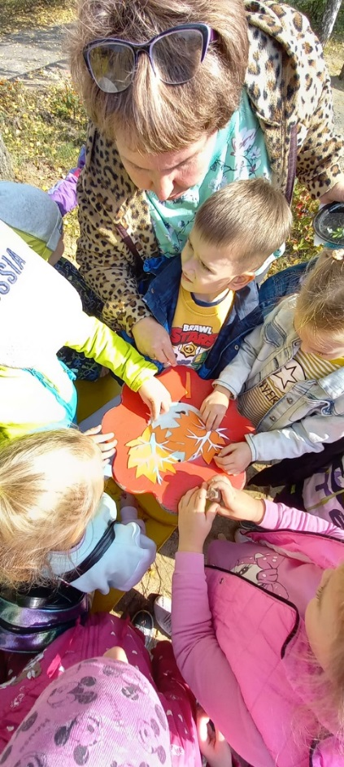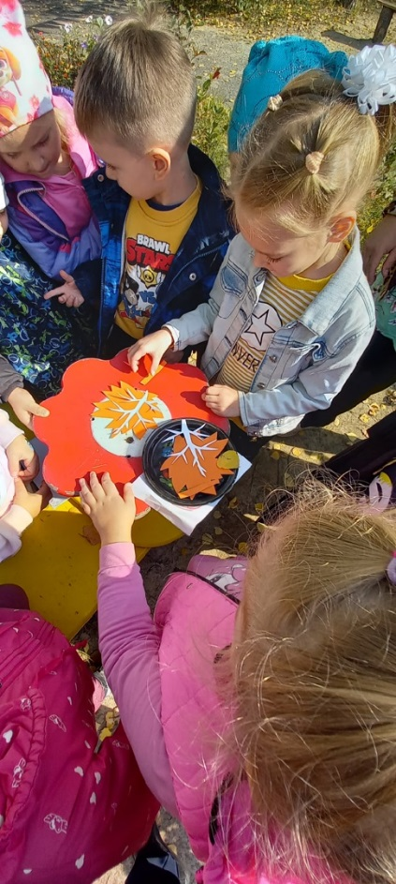 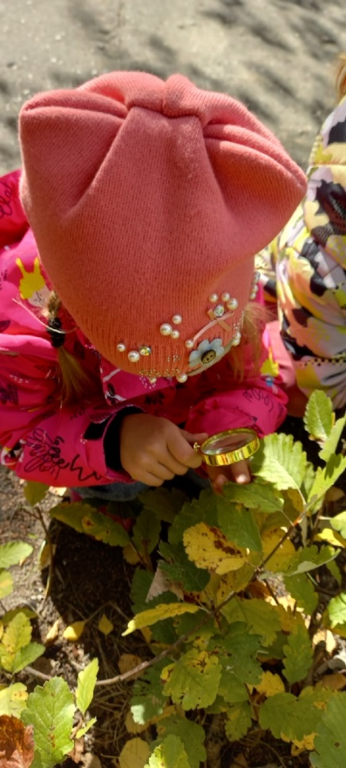

Какой можно сделать вывод: У листьев есть черешок, который соединяет лист с веткой и жилки, через которые листочки питаются влагой
Трудовая деятельность: Сбор опавших листьев.
Воспитатель: Молодцы ребята, поехали дальше.
Остановка «Играй-ка»
Воспитатель: -Лесовичок предлагает превратиться в листики осенние и поиграть.
П/игра «Листики осенние».
Ход игры:
Дети выбирают себе листочек и называют, какой лист они выбрали по величине и по цвету.
Дети бегают, взмахивают руками:
Мы, листики осенние,
На веточках сидели.
Ветер дунул, полетели.
Мы летели, мы летели.
И на землю тихо сели.
Ветер снова набежал.
И листочки все поднял.
Повертел их, покружил.
И на землю опустил. А теперь все листочки летите ко мне.
Воспитатель: - Ребята, наше путешествие подошло к концу (звенит колокольчиком)
- Мой звоночек звенит, заливается
И ребята вокруг собираются
Собрались все дети вкруг
Ты мой друг и ты мой друг
Вместе за руки возьмемся
И друг другу улыбнёмся
Воспитатель: Теперь вы знаете, почему осень называют жёлтой, золотой? (ответы детей.)
- Что такое листопад?
- Что понравилось и что запомнилось вам на нашей прогулке?
- Молодцы ребята, вы все сегодня хорошо отвечали, работали. А теперь вы можете самостоятельно выполнить другие занятия:
- Собирать осенние плоды и семена для оформления гербария.
- Выполнить задание в д/игре «Находилки»- найти камень необычной формы, листок необычного цвета, семена разных растений. Ребенок должен найти и отметить все это на листе «находилки».
- Набрать осенних листочков разной формы, а потом обводить их мелом.
Ленд-арт. Это создание разнообразных композиций из природного материала прямо на улице. — бабочка из осенних листьев, домик или человечек.
Самостоятельная двигательно - игровая деятельность: игры с выносным материалом (скакалки,
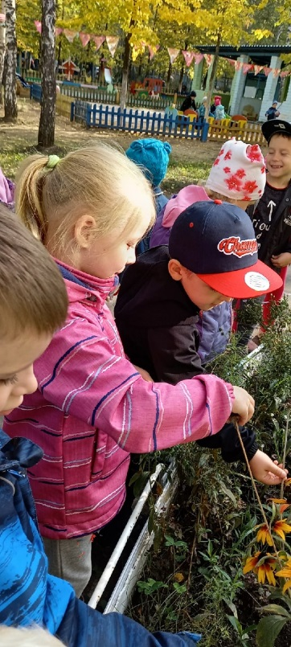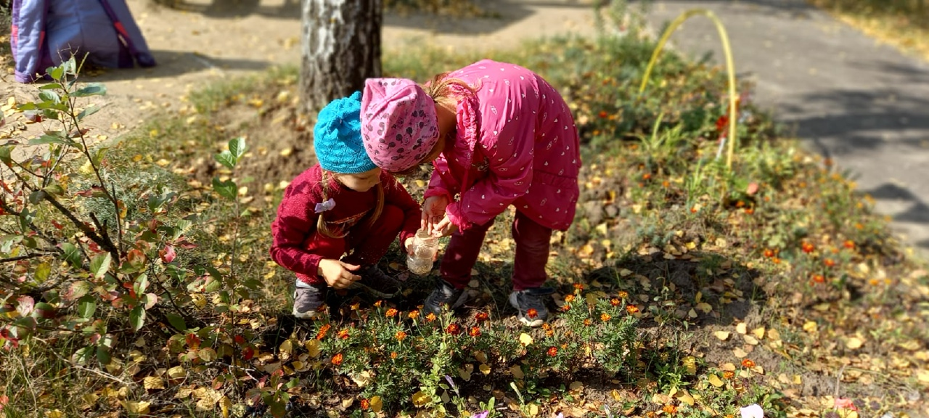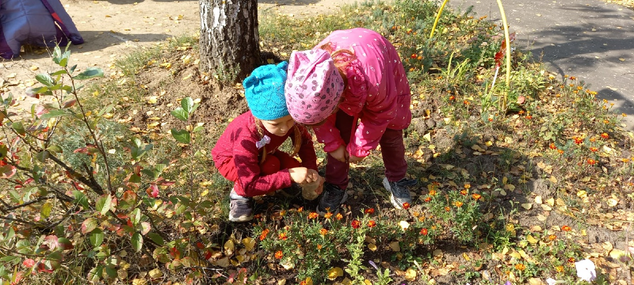

ТВОРЧЕСКИЕ РАБОТЫ ДЕТЕЙ

Хрулева Таня «Осень»

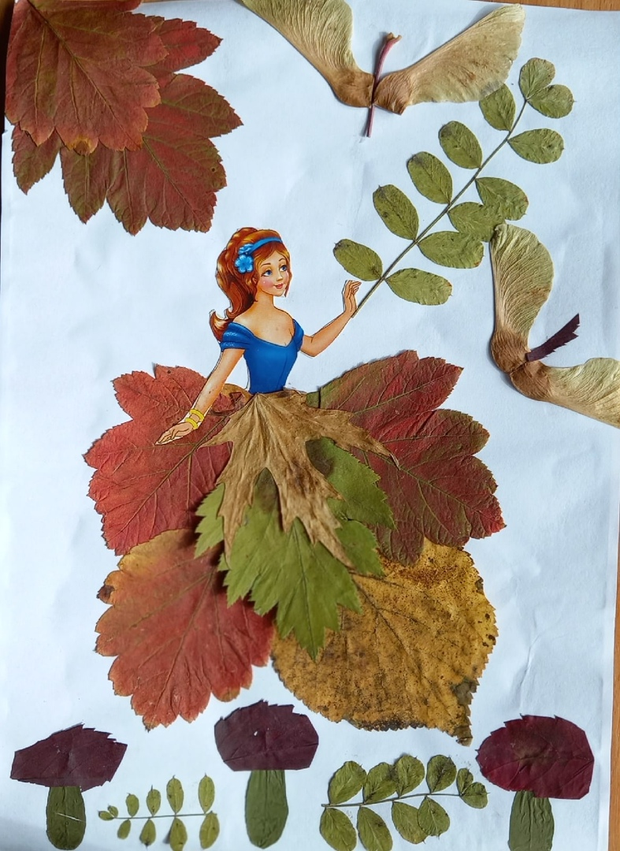

Шилов Дима «Черепаха» 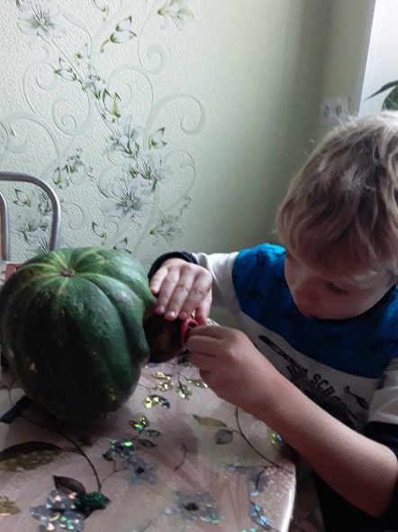

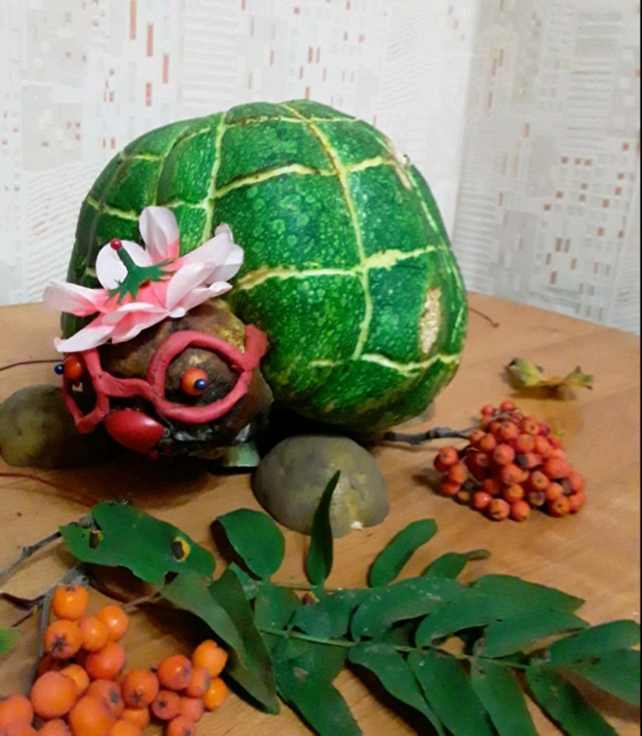

Школин Саша «Грибок» 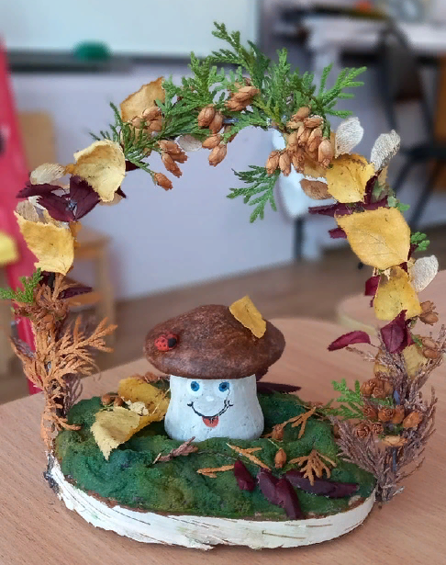

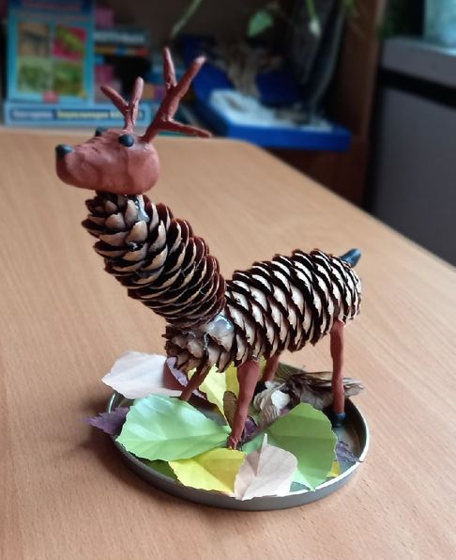 Кузин Миша «Олень»

Котлыкова Алиса «Сова»
